

Informatique : Travail de Fin d’année 4TTr
Année académique : 2021- 2022
Maxime Deloyer

LE PENDU
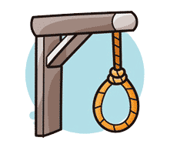

1 DÉFINITION DU PROJET

Le pendu est un jeu consistant à trouver un mot en devinant quelles sont les lettres qui le composent. Le jeu se joue traditionnellement à deux, avec un papier et un crayon, selon un déroulement bien particulier.
Il est occasionnellement pratiqué dans les salles de classe où un élève au tableau joue contre l'ensemble de ses camarades, en dessinant à la craie.
Le dessin une fois terminé montre une scène d’exécution par pendaison dans laquelle un bonhomme allumette représente le pendu.
Mais on peut également y jouer sur un ordinateur, téléphone ou autres.

Comment jouer ?
Le pendu se joue à minimum 2 joueurs car un des 2 joueurs doit choisir un mot et l’autre doit le deviner lettre par lettre lorsque le mot est trouvé c’est au joueur qui l’a trouvé de faire deviner un mot.
Si une lettre n’est pas dans le mot alors on ajoute une tête, un bras, le corps, une jambe et lorsque le pendu est complet c’est la fin de la partie et donc il a le droit de faire deviner un autre mot.

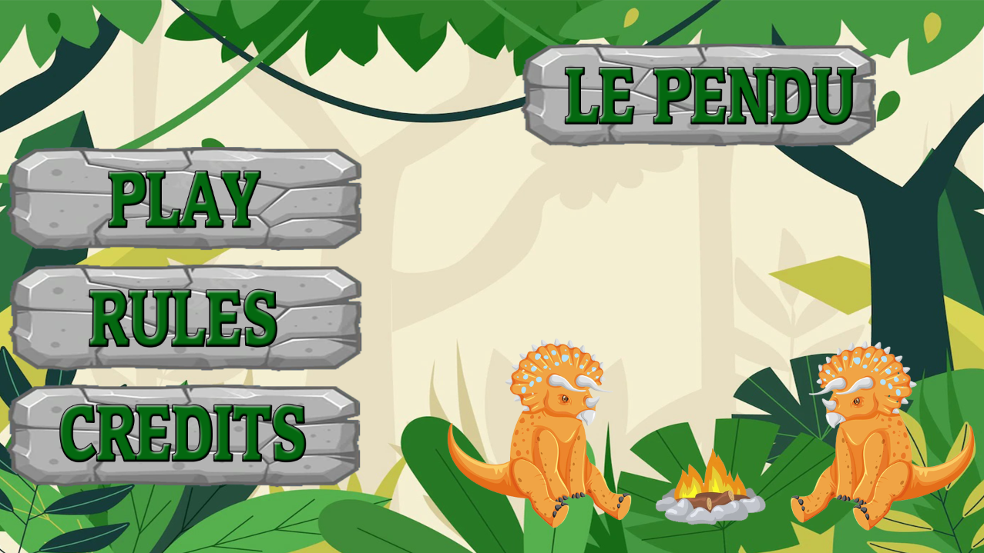
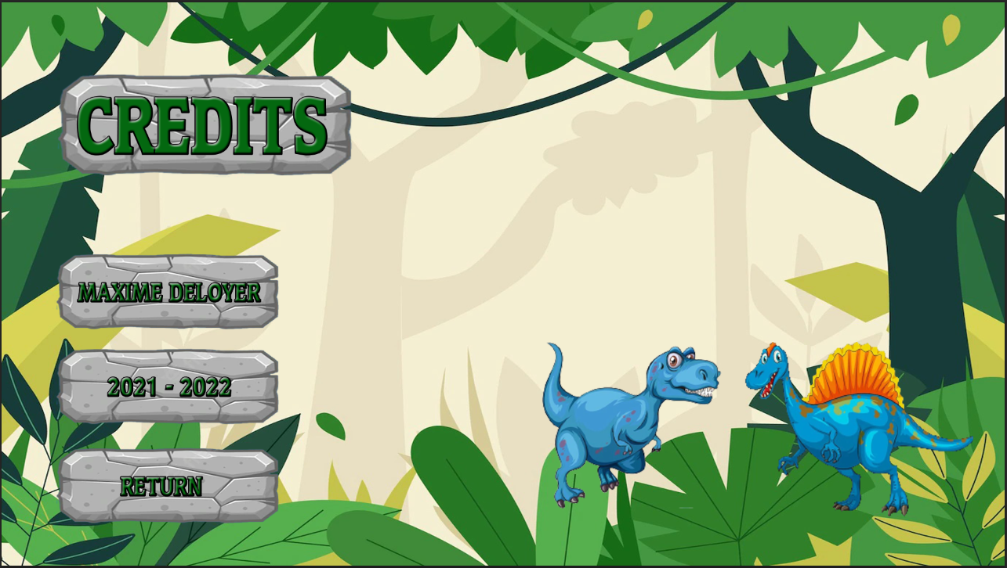
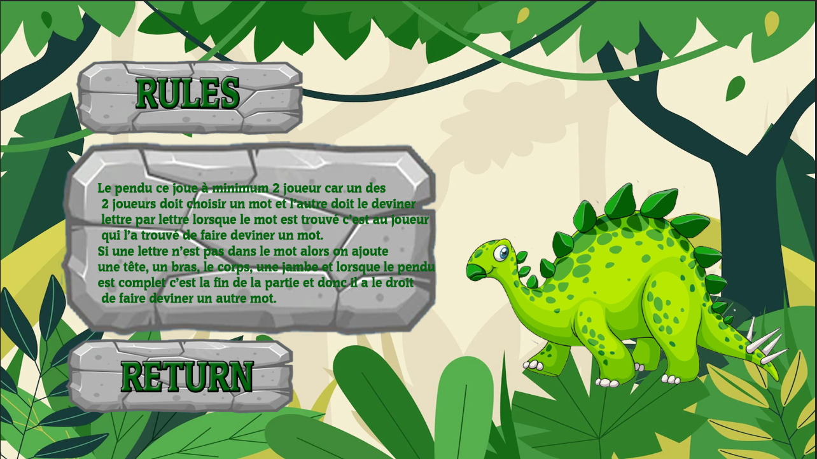
2 DESCRIPTION DES INTERFACES CAS D’UTILISATION
Menu principal :

PLAY : pour lancer le jeu.

RULES : les règles du jeu.

CREDITS : lancer le credits.
Menu credits :

Nom prénom : Maxime Deloyer.

2021 - 2022: Date de création.

RETURN: revenir au menu principal.
Menu RULES :

Le menu RULES est consacré à l’explication des règles du pendu.

RETURN : revenir au menu principal.
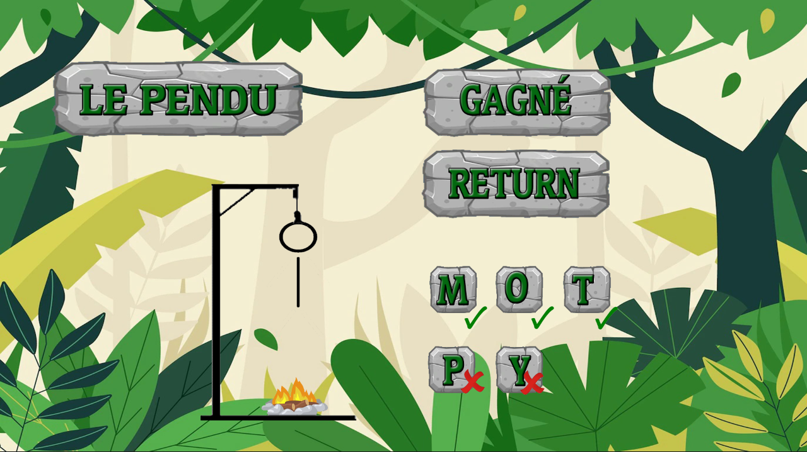
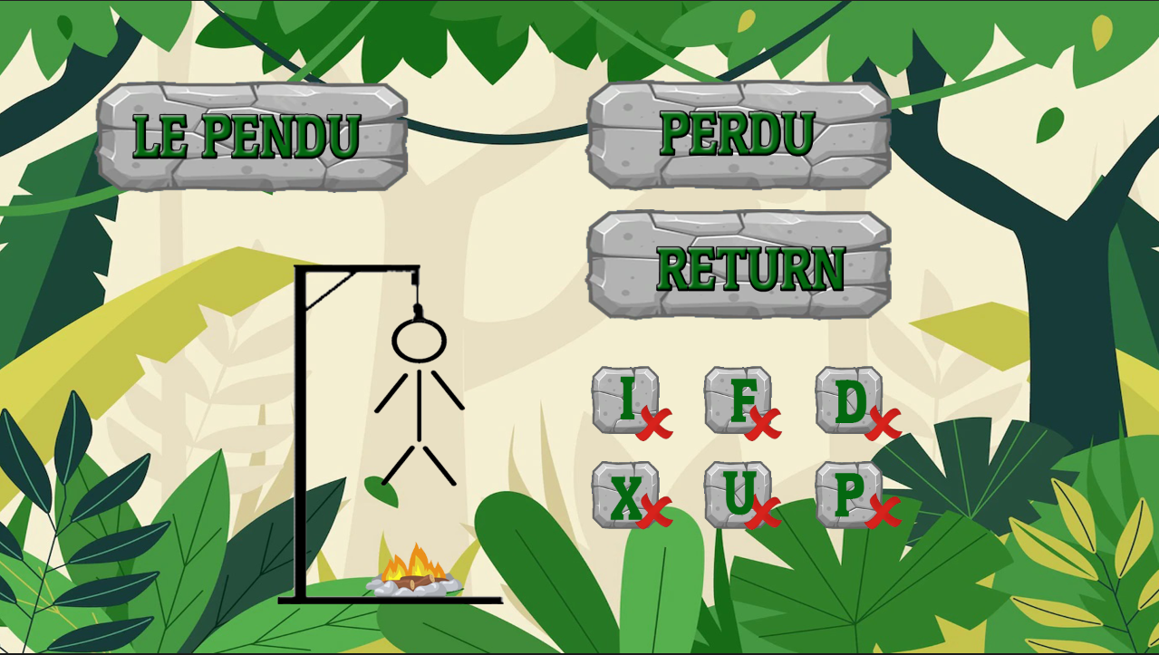

Voici à quoi ressemble le jeu lorsque l’on gagne.

Voici à quoi ressemble le jeu lorsque l’on perd.

RETURN : sert à revenir au menu principal.

3 CODE

INDEX.HTML
<!DOCTYPE html>
<html>
<head>

<title>Le pendu</title>
<meta charset="utf-8">
<link rel="stylesheet" type="text/css" href="css/styles.css">

</head>
<body>

<!-- BOUTTON PRINCIPAL -->

<a href="html/partieEnCours.html">
<div id="bouttonPlay"><img src="images/capture.png"></div>
</a>

<div id="bouttonTitle"><img src="images/capture_titre.png"></div>

<a href="html/rules.html">
<div id="bouttonRules"><img src="images/captureRules.png"></div>
</a>

<a href="html/credits.html">
<div id="bouttonCredits"><img src="images/captureCredits.png"></div>
</a>

<!-- BOUTTONS PRINCIPAL FIN -->

<!-- IMAGES D'ACCUEIL -->

<div id="imagesdino"><img src="images/imageDino.png"></div>

</body>
</html>
PARTIE EN COURS.HTML
<!DOCTYPE html>
<html>
<head>

<title>Le pendu</title>
<meta charset="utf-8">
<link rel="stylesheet" type="text/css" href="../css/styles.css">

</head>
<body>

<!-- IMAGES ET LIENS DÉBUT -->

<a href="../index.html">
<div id="imagesReturn"><img src="../images/capturereturn.png"></div>
</a>

<div id="bouttonTitle"><img src="../images/capture_titre.png"></div>

<a href="../html/rules.html">
<div id="bouttonRulesP"><img src="../images/captureRules.png"></div>
</a>

<a href="../html/credits.html">
<div id="bouttonCredits"><img src="../images/captureCredits.png"></div>
</a>

<div><img id="imagesPendu" src="../images/CapturePendu0.png"></div>

<a href="../html/partieEnCours.html">
<div id="Recommence"><img src="../images/CaptureRecommencer.png"></div>
</a>

<div id="res"><img id="perduGagner"></div>

<!-- IMAGES ET LIENS FIN -->

<!-- EMPLACEMENT DES LETTRES -->

<div id="espaceLettre">

<div class="case" onclick="affichageLettre('A')" ><p>A</p></div>

<div class="case" onclick="affichageLettre('Z')" ><p>Z</div>

<div class="case" onclick="affichageLettre('E')" ><p>E</div>

<div class="case" onclick="affichageLettre('R')" ><p>R</div>

<div class="case" onclick="affichageLettre('T')" ><p>T</div>

<div class="case" onclick="affichageLettre('Y')" ><p>Y</div>

<div class="case" onclick="affichageLettre('U')" ><p>U</div>

<div class="case" onclick="affichageLettre('I')" ><p>I</div>

<div class="case" onclick="affichageLettre('O')" ><p>O</div>

<div class="case" onclick="affichageLettre('P')" ><p>P</div>

<div class="case" onclick="affichageLettre('Q')" ><p>Q</div>

<div class="case" onclick="affichageLettre('S')" ><p>S</div>

<div class="case" onclick="affichageLettre('D')" ><p>D</div>

<div class="case" onclick="affichageLettre('F')" ><p>F</div>

<div class="case" onclick="affichageLettre('G')" ><p>G</div>

<div class="case" onclick="affichageLettre('H')" ><p>H</div>

<div class="case" onclick="affichageLettre('J')" ><p>J</div>

<div class="case" onclick="affichageLettre('K')" ><p>K</div>

<div class="case" onclick="affichageLettre('L')" ><p>L</div>

<div class="case" onclick="affichageLettre('M')" ><p>M</div>

<div class="case" onclick="affichageLettre('F')" ><p>F</div>

<div class="case" onclick="affichageLettre('W')" ><p>W</div>

<div class="case" onclick="affichageLettre('X')" ><p>X</div>

<div class="case" onclick="affichageLettre('C')" ><p>C</div>

<div class="case" onclick="affichageLettre('V')" ><p>V</div>

<div class="case" onclick="affichageLettre('B')" ><p>B</div>

<div class="case" onclick="affichageLettre('N')" ><p>N</div>

</div>

<!-- FIN DE LA DIV POUR L'EMPLACEMENT DES LETTRES -->

<!-- DÉBUTS DE lA DIV POUR AFFICHER LES LETTRES CORRECTES OU FAUSSES -->

<div id="affichage">
<div id="caseTrue"></div>
<div id="caseFalse"></div>

</div>

<!-- FIN DE lA DIV POUR AFFICHER LES LETTRES CORRECTES OU FAUSSES -->
<script type="text/javascript" src="../script/script.js"></script>
</body>
</html>
RULES.HTML
<!DOCTYPE html>
<html>
<head>

<title>Le pendu</title>
<meta charset="utf-8">
<link rel="stylesheet" type="text/css" href="../css/styles.css">

</head>
<body>

<!-- BOUTTONS PRINCIPAL -->

<div id="bouttonTitleR"><img src="../images/capture_titre.png"></div>

<div id="bouttonRulesR"><img src="../images/captureRules.png"></div>

<div id="bouttonTexte"><img src="../images/captureTexte.png"></div>

<!-- BOUTTONS PRINCIPAL FIN -->

<!-- IMAGES ET LIENS -->

<a href="../index.html">
<div id="imagesReturnR"><img src="../images/capturereturn.png"></div>
</a>

<div id="imagesdino1"><img src="../images/CaptureDino1.png"></div>

<!-- IMAGES ET LIENS FIN -->

</body>
</html>
CREDITS.HTML
<!DOCTYPE html>
<html>
<head>

<title>Le pendu</title>
<meta charset="utf-8">
<link rel="stylesheet" type="text/css" href="../css/styles.css">

</head>
<body>

<!-- IMAGES ET LIENS -->

<div id="bouttonTitleC"><img src="../images/capture_titre.png"></div>

<div id="bouttonCreditsC"><img src="../images/captureCredits.png"></div>

<div id="bouttonInfo"><img src="../images/captureInfo.png"></div>

<a href="../index.html">
<div id="imagesReturnC"><img src="../images/capturereturn.png"></div>
</a>

<div id="imagesdino2"><img src="../images/CaptureDino2.png"></div>

<!-- IMAGES ET LIENS FIN -->

</body>
</html>
STYLES.CSS

/*-------------------------- ARRIÉRE PLAN ------------------------*/

body{
width: 0px;
background-image: url(../images/fond.jpg);
background-repeat: no-repeat;
background-size: cover;
line-height: 250px;
}

/*-------------------------- DÉBUT PAGE D'ACCUEIL ------------------------*/

#bouttonPlay{
margin-left: 50px;
margin-top: 300px;
}

#bouttonRules{
margin-left: 50px;
margin-top: 100px;
}

#bouttonCredits{
margin-left: 50px;
margin-top: -100px;
}

#bouttonTitle{
margin-left: 900px;
margin-top: -455px;
}

#imagesdino{
margin-left: 800px;
margin-top: -400px;
}

/*-------------------------- PAGE D'ACCUEIL FIN ------------------------*/

/*-------------------------- DÉBUT PAGE DE LA PARTIE EN COURS ------------------------*/

#imagesReturn{
margin-left: 75px;
margin-top: 200px;
}

#bouttonRulesP{
margin-left: 50px;
margin-top: 150px;
}

#imagesPendu{
margin-left: 500px;
margin-top: -500px;
width: 400px;
height: 500px;
float: left;
}

#Recommence{
float: left;
margin-left: 50px;
margin-top: -100px;
}

#res{
width: 500px;
height: 100px;
margin-left: 950px;
margin-top: -700px;
float: left;
position: relative;
z-index: 95;
}

#espaceLettre{
display: flex;
flex-wrap: wrap;
width: 850px;
height: 700px;
margin-left: 900px;
justify-content: space-between;
padding: 5px;
margin-top: -740px;
}

.case{
width: 80px;
height: 80px;
border-radius: 5px;
margin-bottom: 100px;
font-size: 2em;
text-align: center;
cursor: pointer;
background-image: url(../images/petitBoutton.png);
background-repeat: no-repeat;
background-size: cover;
margin-right: 10px;
margin-top: 80px;
}

.case:hover{
transition: 0.30s;
width: 80px;
height: 80px;
border-radius: 5px;
font-size: 3.6em;
text-align: center;
cursor: pointer;
background-image: url(../images/petitBoutton.png);
background-repeat: no-repeat;
background-size: cover;
margin-right: 10px;
}

.caseMotOK{
width: 80px;
height: 80px;
border-radius: 5px;
font-size: 2em;
text-align: center;
cursor: pointer;
background-image: url(../images/petitBoutton.png);
background-repeat: no-repeat;
background-size: cover;
margin-right: 10px;
line-height: 80px;
}

.case p{
margin-top: -85px;
text-align: center;
}

#affichage{
width: 850px;
height: 300px;
background-color: #0c7302;
margin-left: 900px;
margin-top: -100px;
float: left;
border-radius: 20px;
display: flex;
flex-wrap: wrap;
}

#caseFalse{
width: 850px;
height: 150px;
background-color: #ed0000;
border-radius: 20px;
line-height: 85px;
display: flex;
flex-wrap: wrap;
text-align: center;
}

.caseMotNotOk{
width: 80px;
height: 80px;
border-radius: 5px;
font-size: 2em;
text-align: center;
cursor: pointer;
background-image: url(../images/petitBoutton.png);
background-repeat: no-repeat;
background-size: cover;
margin-right: 10px;
}

#caseTrue{
width: 850px;
height: 150px;
background-color: green;
border-radius: 20px;
line-height: 60px;
display: flex;
flex-wrap: wrap;
}

#caseF{
width: 80px;
height: 80px;
border-radius: 5px;
margin-bottom: 100px;
font-size: 2em;
text-align: center;
cursor: pointer;
background-image: url(../images/petitBoutton.png);
background-repeat: no-repeat;
background-size: cover;
margin-right: 10px;
}

/*-------------------------- FIN PAGE DE LA PARTIE EN COURS ------------------------*/

/*-------------------------- DÉBUT DE LA PAGE RULES ------------------------*/

#bouttonTitleR{
margin-left: 900px;
margin-top: 140px;
}

#imagesdino1{
margin-left: 800px;
margin-top: -500px;
}

#imagesReturnR{
margin-left: 125px;
margin-top: -130px;
}

#bouttonRulesR{
margin-left: 150px;
margin-top: -240px;
}

#bouttonTexte{
margin-left: 100px;
margin-top: -100px;
}

/*-------------------------- FIN PAGE DE RULES------------------------*/

/*-------------------------- DÉBUT DE LA PAGE CREDITS ------------------------*/

#bouttonTitleC{
margin-left: 900px;
margin-top: 140px;
}

#bouttonInfo{
margin-left: 200px;
margin-top: -100px;
}

#imagesReturnC {
margin-left: 150px;
margin-top: -120px;
}

#bouttonCreditsC{
margin-left: 150px;
margin-top: -230px;
}

#imagesdino2{
margin-left: 800px;
margin-top: -300px;
}

/*-------------------------- FIN DE LA PAGE CREDITS ------------------------*/
SCRIPT.JS

// Fil conducteur du code
//Générer un mot aléatoirement (1)

//Determiner un espace pour acceuilir ce mot

//Clic -> si la lettre est dans le mot, elle apparait dans l'espace précité
// -> si la lettre n'est pas dans le mot, une nouvelle image du pendu apparait.
// + gestion du clavier

//Après X erreurs ->écran perdu
//Si le mot est trouvé -> écran de gagne.

//--------------- AU CHARGEMENT DE LA PAGE -----------------//
//(1)Génération du mot aléatoire

// -------------------- DÉBUTS DE LA FONCTION POUR CHOISIR UN MOT ----------------------//

function aleat(){
const MIN = 0; // déclaration d'une constante
const MAX = 8;
var nb = MIN + (MAX-MIN+1)*Math.random();
return Math.floor(nb);
};

var nbGagner = 0;

var dico= ['TYRANNOSAURE','DIPLODOCUS','SPINOSAURE','ANKYLOSAURE','IGUANODON','BRACHIOSAURE','COMPSOGNATHUS','DILOPHOSAURE'];

var nbAleat = aleat();
var mot = dico[nbAleat];
var nbErreurs =0;
console.log(mot);

// -------------------- DÉBUTS DE LA BOUCLE POUR CRÉER LE NOMBRE DE LETTRE DU MOT----------------------//

var e;
var espaceMot = document.getElementById('caseTrue');

for (var i = 0; i < mot.length; i++) {
//créer une div//
e = document.createElement('div');
//ajout nom de class
e.className = "caseMotOK";
//ajout un nom
idName= "case";
//ajout un identifant
idName= "case"+i;
e.setAttribute("id", idName);
//accroche l'élément créer à ma zone pour le mot
espaceMot.appendChild(e);
}

// -------------------- DÉBUTS DE LA FONCTION POUR L'AFFICHAGE DES LETTRES ----------------------//

function affichageLettre(lettre){

var el;
var e;
var elF= document.getElementById('caseFalse');
var position;
console.log(lettre);
position = mot.indexOf(lettre);

//affichage des lettres faux et vrai

if(position != -1){
console.log("OK, position :" + position);

var positions = [];

for (var i = 0; i <mot.length; i++) {

if (mot[i] == lettre) {
positions.push(i);
}
}

for (var j = 0 ; j<positions.length; j++) {

el = document.getElementById('case' + positions[j]);
el.innerHTML = lettre;
nbGagner = nbGagner +1;
}

} else{

//création de l'élément
e = document.createElement('div');
//écriture de la lettre
e.innerHTML = lettre;
//ajout nom de class
e.className = "caseMotNotOk";
//ajout un identifant
idName= "caseF"+i;
e.setAttribute("id", idName);
//accroche l'élément créer à ma zone pour le mot
elF.appendChild(e);

//augmenter le nbre d'erreurs
nbErreurs = nbErreurs +1;
console.log("erreurs " + nbErreurs);
}

//-------------------------------- DÉBUTS DE LA PARTIE PERDU --------------------------------------------

var elPendu= document.getElementById("imagesPendu");

var resultat = document.getElementById("perduGagner");

if (nbErreurs==1) {
elPendu.src="../images/CapturePendu1.png";
}

else if (nbErreurs==2) {
elPendu.src="../images/CapturePendu2.png";
}

else if (nbErreurs==3) {
elPendu.src="../images/CapturePendu3.png";
}

else if (nbErreurs==4) {
elPendu.src="../images/CapturePendu4.png";
}

else if (nbErreurs==5) {
elPendu.src="../images/CapturePendu5.png";
}

else if (nbErreurs==6) {
elPendu.src="../images/CapturePendu6.png";
}

else if (nbErreurs==7) {
elPendu.src="../images/CapturePendu.png";
}

else if (nbErreurs==8) {
var elPerdu= document.getElementById("perduGagner");
elPerdu.src="../images/CapturePerdu.png";
resultat.style.display = "block";
}

if (nbGagner == mot.length) {
var elPerdu= document.getElementById("perduGagner");
elPerdu.src="../images/CaptureGagné.png";
resultat.style.display = "block";
}

}

// -------------------- FIN DE LA FONCTION POUR L'AFFICHAGE DES LETTRES ----------------------//

4 TABLE DES MATIÈRES

Table des matières
1 DÉFINITION DU PROJET 2
Comment jouer ? 2
2 DESCRIPTION DES INTERFACES CAS D’UTILISATION 3
3 CODE 5
4 TABLE DES MATIÈRES 21

